ПОДПИСАНИЕ ШАБЛОНА (ЧЕРНОВИКА) ПОРУЧЕНИЯ ЭКСПЕДИТОРУ В СБИСЕ/ТЕНЗОРЕ/SABY СО СТОРОНЫ КЛИЕНТА
Наша компания будет создавать Шаблоны/Черновики Поручений Экспедитору в своей программе и отправлять их клиента, в зависимости от выбранного клиентом Оператора УПД/ЭДО. Данная инструкция создана, чтобы помочь разобраться клиентам, как подписывать Шаблоны/Черновики поручений экспедитору в Сбисе/Тензоре/Saby

- Открываете вашу вэб версию Сбиса/Тензора/Saby.
- Переходите в раздел «Экспедирование», там находите отправленный вам Шаблон/Черновик поручения экспедитору:
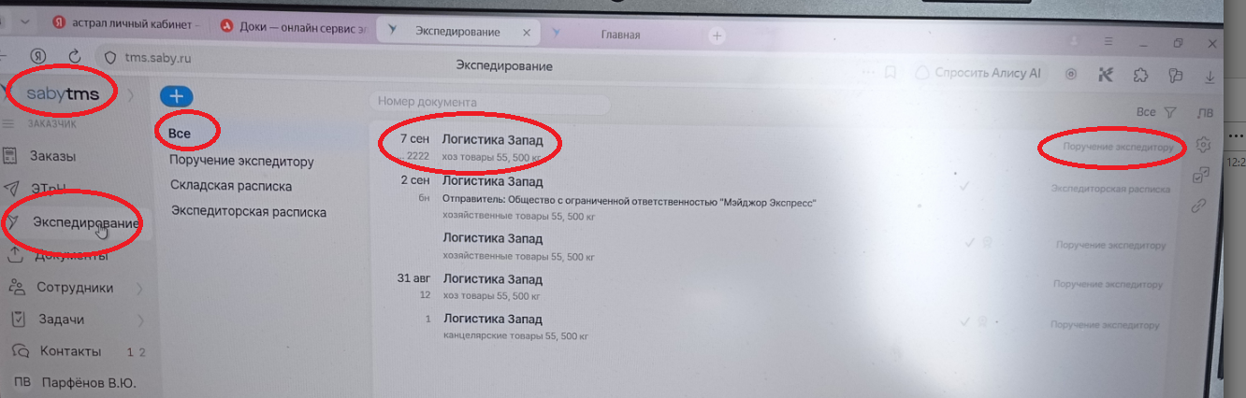

- Кликаем кнопку «Отправить»
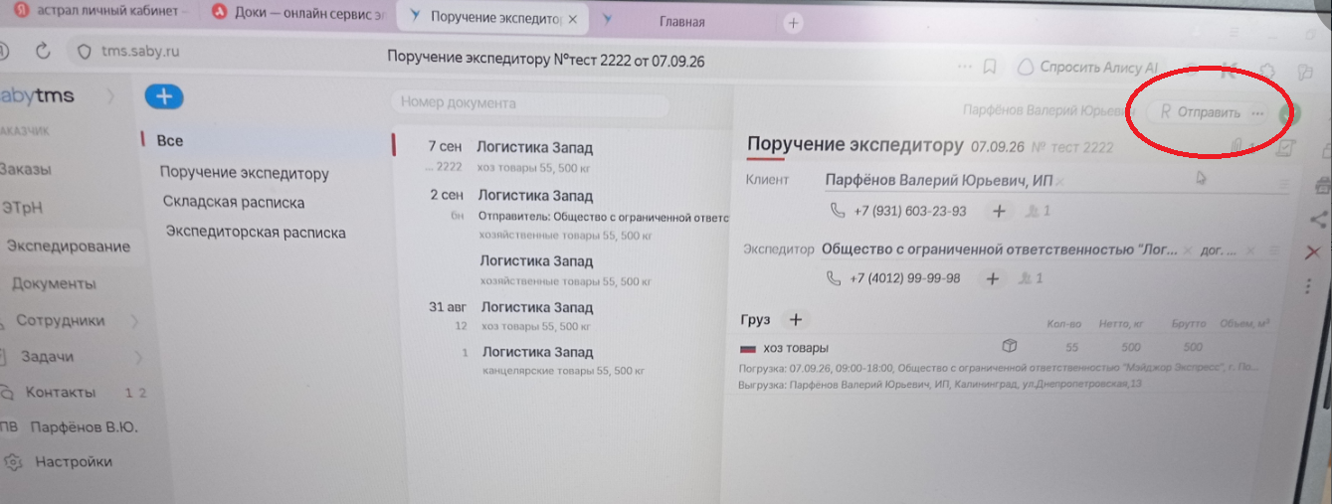

- Поручение Экспедитору оформлено, ждите подтверждения от нашей организации:
